Desarrollo dirigido por pruebas (Test driven development – TDD)

La programación es una tarea demandante. Requiere practica constante por meses y anos. En el mejor escenario, la generación de errores se puede generar durante la compilación pero en los peores casos, se pueden dar errores (bugs) que aparecer en momentos inesperados causando mayor impacto.

Dado el panorama anterior, no seria mejor contar con una herramienta que nos alertara sobre errores en la momentos después de haber codificado? Una herramienta tan útil que virtualmente eliminaría la necesidad de debugging?

Si existe esa herramienta, o mas bien, la tecnica: el desarrollo dirigido por pruebas o TDD (por sus siglas en ingles).

TDD, is ciclo rapido de prueba, codificacion y refactoring. Cuando se anade una nueva caracteristica, un programador podria realizar docenas de estos ciclos, implementando y refinando el software en pequenos pasos hasta que ya no quede nada por anadir. Las investigaciones demuestran que el TDD reduce substancialmente la incidencia de defectos. Cuando se usa apropiadamente, tambien ayuda a la
mejora en el diseno, documentacion interna del software y protege contra futuros errores.

El TDD no es perfecto. TDD es dificil de usar en codigo legado, e inclusive, en el desarrollo de sistemas desde cero, la curva de aprendizaje puede llegar a tomar varios meses.

Como funciona el TDD?
En el pasado de las tarjetas perforadas, los programadores trabajaban arduamente para revisar (a mano) que su codigo fuera capaz de compilar. Un error de compilacion podria dar lugar a lotes de trabajo fallidos y a sesiones intensas de debugging con el fin de encontrar el error.

Hacer que el codigo compile hoy en dia no es una tarea dificil. Muchos ambientes de desarrollo integrados proveen revisiones sintácticas mientras se introducen los caracteres, algunos inclusive ejecutan procesos de compilacion cada vez que se salva un archivo. El ciclo de retroalimentacion es tan rapido que los errores son faciles de encontrar y eliminar.

TDD aplica el mismo principio a la intencion del programador. De la misma forma en la que los compiladores modernos proveen mayor retroalimentacion del codigo, el TDD acelera la retroalimentacion que se durante la ejecucion del codigo. Cada pocos minutos, el ciclo de TDD verifica que el codigo hace lo que esta pensado que deberia hacer. Si algo sale mal, solamente habria que revisar unas cuantas lineas de codigo.

El programador comunica la intencion que tiene para con su codigo dos veces, indicando la misma idea de diferentes formas: primero con un test, luego con el codigo de produccion. Cuando ambos coinciden, muy probablemente ambos fueron codificados correctamente. De nos ser asi, existe un error en alguna parte.

En TDD, las pruebas son escritas desde la perspectiva de las interfaces publicas de una clase. Se enfocan en el comportamiento de la clase, no en su implementacion. Los programadores escriben una prueba antes del correspondiente codigo de produccion. Esto fija su atencion en la creacion de interfaces que son faciles de usar en lugar de ser faciles de implementar, lo cual mejora el diseno de una interface.

Cuando el TDD finaliza, las pruebas permanecen. Son parte del resto del codigo y actuan como documentacion “viviente” del mismo. Mas importante aun, cada que vez que los programadores realizan tareas de construccion e integracion, se ejecutan las pruebas para asegurar que el codigo funciona aun para lo que fue concebido. Si alguien accidentalmente cambio el comportamiento del codigo, las pruebas fallarian, siendo senal de que algo anda mal.

Como usar TDD?
Los pasos basicos del TDD son faciles de aprender pero el enfoque, la manera de pensar de cuando se hace TDD podria tomar mas tiempo para ser asimilada. Hasta que eso suceda, el TDD podria lucir como una tecnica incomoda, lenta y hasta torpe. La recomendación en este punto es darse la oportunidad de trabajar dos o tres meses a tiempo completo utilizando TDD para lograr ajustarse.

Para usar TDD se debe de seguir el ciclo “rojo, verde, refactor”. Con la experiencia, (a menos de que se haga demasiado refactoring) cada ciclo tomaria menos de cinco minutos. Se repiten el ciclo hasta que el trabajo se haya finalizado. Se puede detener e integrar una vez que todas las pruebas pasen, lo cual deberia de ser cada pocos minutos.

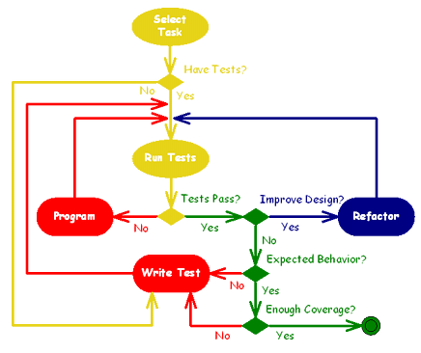
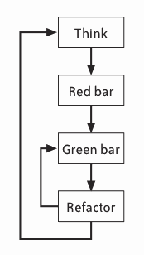

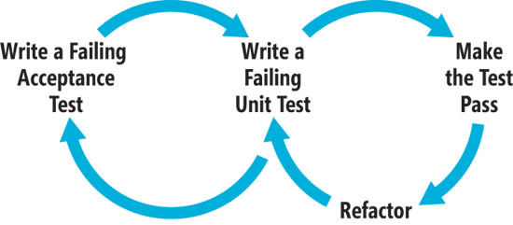

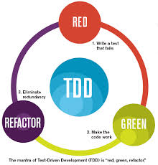

Paso 1: Pensamiento/Estrategia
El TDD usa pruebas cortas para forzar la codificacion (solamente se escribe el codigo necesario para hacer la prueba pasar). En Xtreme Programming (XP) se maneja la idea de que no se puede codificar ningun codigo de produccion a menos de que se haya codificado una prueba fallida con anterioridad.

En este punto se debe de imaginar el tipo de comportamiento quiere que se tenga en el codigo, luego pensar en una prueba que falle a menos de que el comportamiento este presente. En otras palabras, pensar en una prueba que fuerce la agregacion de nuevo codigo de produccion. Esta es la parte mas dificil del TDD porque el concepto de pruebas que guian el codigo parece al revés y porque podria resultar complicado pensar en pequenos incrementos.

Paso 2: Rojo/Fallo
Se codifica la prueba. Se codifica unicamente lo suficiente para el incremento actual o comportamiento que se quiera anadir.

Aca se debe de codificar en terminos del comportamiento de la clase y sus interfaces publicas, no en como pensar como se implementaran los detalles de la clase. Para las primeras pruebas esto significa usualmente que se debe de codificar las pruebas para que use metodos y clases que aun no existen. Esto es intencional (fuerza a disenar la interface de la clase desde la perspectiva de un usuario consumir de la clase y no su implementador).

Luego de que la prueba es codificada, se ejecuta el conjunto de pruebas y se observa la nueva prueba fallar. En muchas herramientas de pruebas, esto da como resultado una barra de progreso roja.

Esta es la oportunidad para comparar si la intencion inicial con lo que esta pasando actualmente. Si la prueba no falla, o bien, si falla en una forma que no era la esperada, algo anda mal. Tal vez la prueba tiene fallos o no esta probando lo que originalmente se queria.

Paso 3: Verde/Las pruebas pasan
Se codifica unicamente lo suficiente para hacer que la prueba pase. En este punto no deberia de preocuparse por diseno o elegancia, solo se debe de hacer pasar la prueba. Algunas veces se podria usar una respuesta por defecto. De momento esto esta bien porque luego se procedera a refactorizar.

Se ejecutan las pruebas nuevamente y se observa como todas ellas pasan. Esto da como resultado una barra de progreso verde.

Esta es la segunda oportunidad para comparar la intencion inicial con la realidad. Si las pruebas fallan, se debe de retornar a un estado previo estable.

Paso 4: Refactor
Con todas las pruebas pasando, es ahora el momento de refactorizar sin preocuparse en hacer que algo falle. Se revisa el codigo y se buscan posibles puntos de mejora.

Para cada problema que se nota, se refactoriza el codigo para arreglarlo. Se trabaja en una serie de pequenos refactors y se ejecutan de nuevo las pruebas luego de cada uno. Las pruebas deben de pasar siempre. Como en el paso anterior, si las pruebas no pasan se debe de considerar revertir el refactor y volver a un estado previo estable.

Se puede hacer refactor cuantas veces se quiera. Hay que intentar hacer el diseno tan bueno como se pueda limitandose al comportamiento inicial del codigo. No se debe de anticipar necesidades futuras y tampoco se debe de anadir nuevo comportamiento. Se debe de recordar de que el refactor no supone cambios en el comportamiento. Nuevo comportamiento requiere pruebas que fallen.

Paso 5: Repetir
Cuando se esta listo de agregar un nuevo comportamiento, se inicia un nuevo ciclo de nuevo.

Cada vez que se finaliza un ciclo de TDD, se puede agregar una pequena porcion de codigo probado y refactorizado. La clave para éxito con TDD son los avances incrementales.

Con practica, se pueden abarcar varios de estos ciclos en un hora. No se debe de preocupar en que tan rapido se va o no. Eso podria tentar a esquivar posibles mejoras en el diseno y refactoring del software que son muy importantes como para dejar de lado. Es mejor tomar dar pequenos avances, ejecutando las pruebas frecuentemente para minimizar el tiempo que se pueda estar en el paso 1 (Rojo/Fallo)

Janzen, David y Hossein Saiedian. 2005. “Test-Driven development: Concepts, Taxonomy, and Future Direction”. IEEE Computer Society.

